Муниципальное автономное дошкольное образовательное учреждение детский сад № 32 общеразвивающего вида с приоритетным осуществлением деятельности

по художественно-эстетическому развитию детей

624300, Свердловская область, г. Кушва, ул. Красноармейская, д. 12-а

тел. (34344) 7-58-79 электронная почта: mkdou32@yandex.ru

**Отчет**

**о проведенных мероприятиях**

**В РАМКАХ ВСЕРОССИЙСКОЙ АКЦИИ**

**«Безопасность детства»**

**с детьми МАДОУ №32**

**за июнь 2022 года**

**г. Кушва**

**Дата проведения:** июнь 2022г.

**Цель:** проведение мероприятий направленных на профилактику безопасности жизнедеятельности дошкольниками.

**Задачи:**

1. Выявление объектов, представляющих угрозу жизни и здоровью дошкольников.

2. Вовлечение родителей и детей для участия в Акции с целью организации просветительной, познавательно - досуговой деятельности.

3. Расширение знания детей о дорожной и пожарной безопасности, учить соблюдать правила безопасного поведения в быту.

**Участники**: дети дошкольных групп, родители и воспитатели МАДОУ №32.

**Проведённые мероприятия:**

1. Организованы беседы: «Дорожная азбука», «Правила отдыха на воде», «Дорога в детский сад и обратно», «Один дома», «Ядовитые растения и грибы» и др.

2. Рассматривание иллюстраций и сюжетных картинок, составление по ним рассказов.

3. Организация и проведение сюжетно – ролевых игр: «Водители», «Пожарная часть», «У светофора».

4. Чтение художественных произведений: «Едут пассажиры», «Правила дорожные должен знать каждый», «Ездить на велосипеде надо осторожно».

5. Организация экскурсий по городу.

6. Дидактические игры «Дорожные знаки», «Пройди дорогу», «Умный светофор».

7. Конструирование из разных видов конструкторов «Транспорт нашего города».

8. Просмотр познавательных мультфильмов: «Смешарики», «Азбука безопасности», в которых дети закрепляли правила безопасного поведения.

9. Проведена акция «Родительский патруль» с инспектором ОГИБДД – Леоненко О.В. с вручением памяток родителям и брелоков детям.

10. Посещение 8 семей, с целью обеспечения безопасности детей в быту.

Был проведен осмотр:

- мест хранения опасных предметов (колющие, режущие предметы детям не доступны) – не выявлено;

- окон (не во всех семьях имеются ограничители на окнах, рекомендовано их установить),

- печей и обогревателей (спички убраны, у печей прибрано, обогреватели находятся под присмотром взрослых).

11. С родителями дошкольников проведены беседы «Безопасность ребенка в быту и у водоёма», предложены памятки «Грамотный пешеход».

12. Информацию для родителей групп педагоги разместили на Яндекс диске:  <https://disk.yandex.ru/i/sJdm4VXa2N-1OQ>,<https://disk.yandex.ru/d/fnVWbU17dny6sQ> <https://disk.yandex.ru/d/1Qv7sir2zuNS-g>

**Проведённые мероприятия способствовали** закреплению у дошкольников знания и правил безопасного поведения, так как знания полученные в детстве, наиболее прочные, правила усвоенные ребенком с детства впоследствии становятся нормой поведения, а их соблюдение потребностью человека.

**Акция «Родительский патруль»**

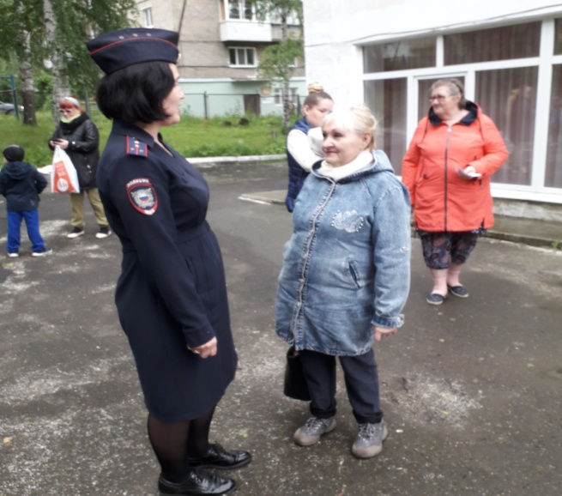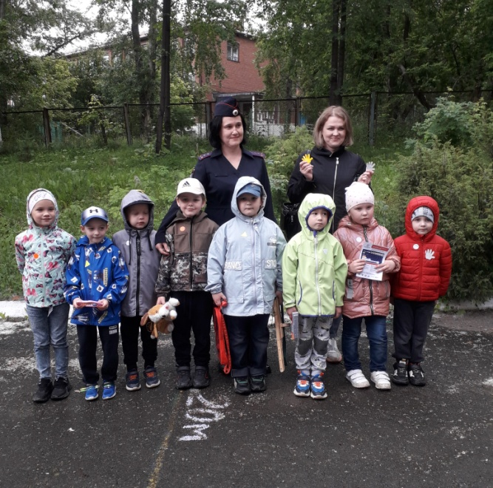

**Практическое занятие на перекрёстке улиц Строителей и Союзов**

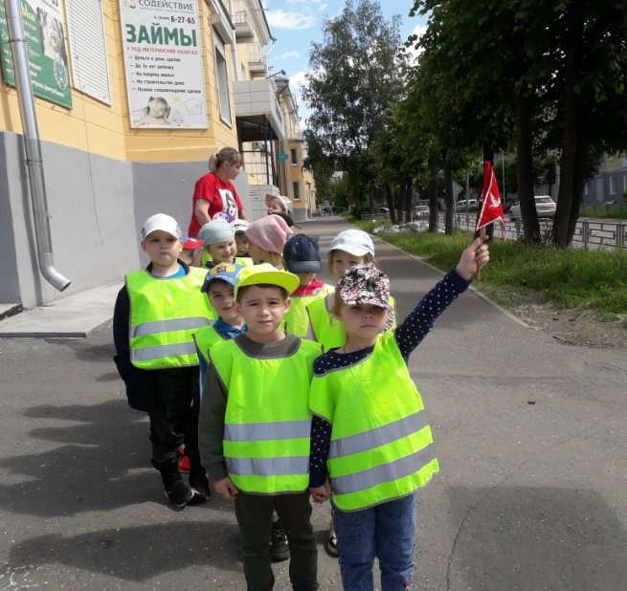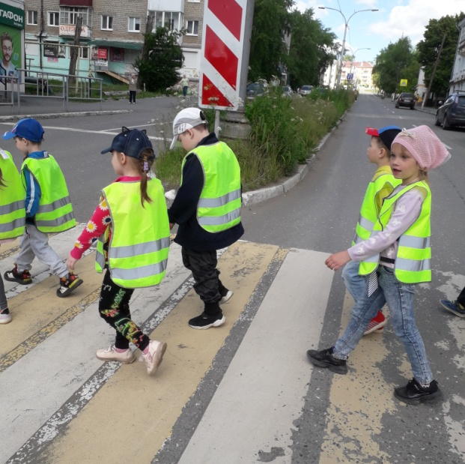

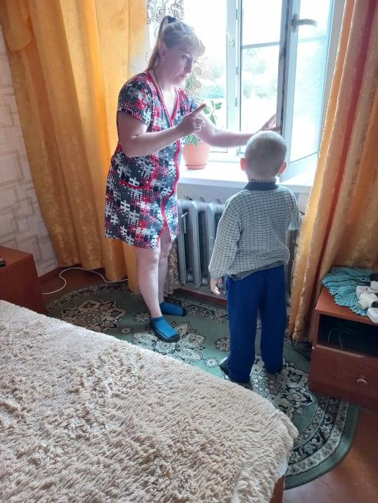

Беседа в семье дошкольника, об опасности открытого окна.

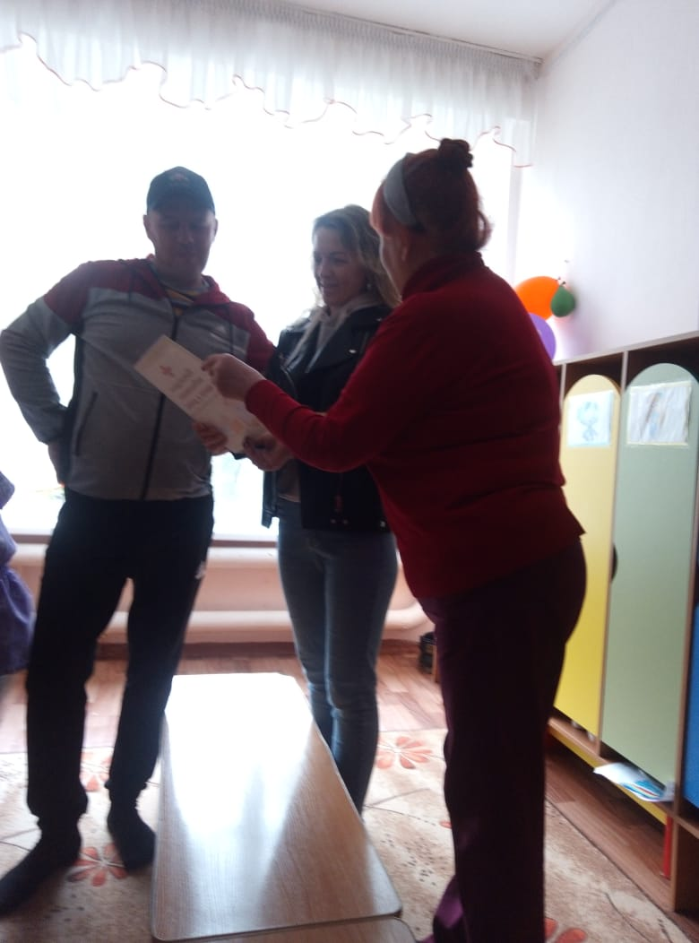

Консультация для родителей.

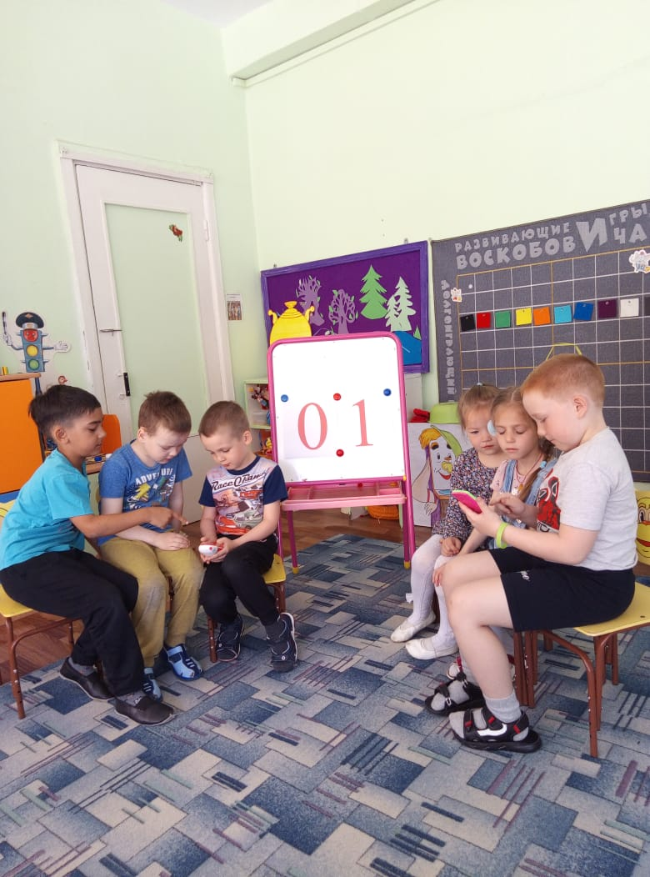

Занятие по пожарной безопасности.